【预】人教必修4第7课《李清照词两首》教学资料
一、认识作者
姓名 | 李清照 | 字号籍贯 | 号易安居士，齐州章丘（今山东章丘）人。 | 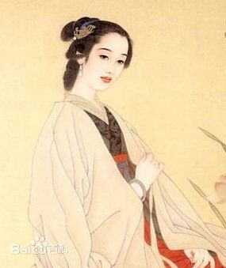
朝代 | 宋 | 荣誉成就 | 女词人，婉约词派代表，有“千古第一才女”之称，与辛弃疾并称“济南二安”。
生平简介 | 她生于书香门第，早期生活优裕，其父李格非藏书甚富，她小时候就在良好的家庭环境中打下文学基础。出嫁后与夫赵明诚共同致力于书画金石的搜集整理。金兵入据中原时，流寓南方，境遇孤苦。所作词，前期多写其悠闲生活，后期多悲叹身世，情调感伤。
主要作品 | 词：《一剪梅·红藕香残玉簟秋》《如梦令·昨夜雨疏风骤》《如梦令·常记溪亭日暮》《声声慢·寻寻觅觅》《临江仙·梅》《临江仙·庭院深深深几许》等  诗：《乌江》（又名《夏日绝句》）等  文：《金石录序》等
作品风格 | 形式上善用白描手法，自辟途径，语言清丽。论词强调协律，崇尚典雅，提出词“别是一家”之说，反对以作诗文之法作词。能诗，留存不多，部分篇章感时咏史，情辞慷慨，与其词风不同。
二、文本知识
1. 《醉花荫》创作背景
《醉花阴》写于前期。丈夫游宦在外，李清照形单影只，居室寂静，再不闻评诗论文、查书赌茶、鉴赏碑刻的欢声笑语。漫长的白日里，作者百无聊赖地独坐在金兽炉旁，看着那袅袅烟雾。季节正值重阳，气候已开始变凉，尤其到了夜里，纱橱中、玉枕上，难以成眠，更觉得冷气袭人！词的上片，作者从“永昼”的无聊和“半夜”的寒冷方面写自己的孤单寂寞，来含蓄地抒发自己对丈夫的思念之情。她极力渲染白天、黑夜的时间都是那样难以打发，以委婉地表达自己对丈夫思念之殷切。下片继续着对时间的交代：写“永昼”“半夜”之外的“黄昏后”。作者为了排遣自己的相思之苦和打发自己的空虚生活，乃携酒去东篱观赏菊花。但其结果却是酒不能解愁，看到在西风中摇曳的黄花，酷似自己因相思而消瘦的身影，就更增加了内心的愁苦！这首词的总体风格是委婉、含蓄的，作者并不直接说出自己对丈夫的思念，而是巧妙地抓住了长日、半夜、黄昏几个时间的推移，来写自己留在家中生活的空虚、无聊，以表达自己对丈夫那种夜以继日的相思之情。
2．《声声慢》创作背景
《声声慢》是李清照晚年的作品。这时她不但连续经历了国家败亡，远离故乡，丧失丈夫的灾祸，并且，在南方到处辗转逃亡避难中，她丢失了珍爱的文物、古籍，还遭到了政治上的诬陷。她晚年的处境极其凄惨，心境极其恶劣。她用这一曲抒情长调，艺术地表现了自己晚年的生活状况和内心情感。词的开头用七组叠字构成了三句话。“寻寻觅觅”表达的是作者经历过许多突发事件的刺激之后，所产生的一种精神恍惚、因若有所失而到处寻觅的状态。“冷冷清清”四字描写了她寄身异地、无人为伴、很少交往的孤独寂寞的处境。“凄凄惨惨戚戚”则总括地说明了自己命运的凄惨和心情的悲痛。这十四个字使李清照在词史上赢得了极高的声誉，人们称赞她连用十四个叠字是“造句新警”，是“创意出奇”，是“超然笔墨蹊径之外”。这十四个字为全词奠定了基调，以下作者便一层层地展示出她生活的凄惨和心情的哀痛。天气忽暖忽寒，几杯淡酒哪里能抵挡住冷风的袭击，更不能消除心中的忧愁。正在她凄苦无奈时，又看到了空中飞过的大雁，它们是来自北方的旧时相识。作者想到大雁能够按时南来北往，而自己却飘流困顿，寄寓异乡，这正是引起她伤心的原因。词的上片从秋天里气候多变，酒难御寒和北雁南飞等几个角度，写自己滞留南方的孤独生活和悲苦心情。这也可以说是对开头几句的阐释和补充。在词的下片又进一步推进，更具体地写自己的处境和心情。黄花满地，当初盛开时可以插在头上，而如今花已枯萎，再也无人摘取。这是明写花，而暗喻岁月流逝，人已衰老、憔悴！最后，又从时间和天气上来写：白日漫长，她独自一人要苦熬苦等才能到天黑，但是到了黄昏时候，又有秋雨点滴作响，这种景象，这时的情绪，哪里是一个简单的“愁”字所能概括得尽的！全词展现出的是作者那种失落、孤单、凄凉、悲哀的心灵世界。在了解作者生活遭遇的基础上来读这首词时，使人不能不对她产生深深的理解与同情。这也正是李清照这首抒情词动人的力量之所在。
3．靖康之变
靖康之耻是指中国历史上的一次著名事件，发生于北宋皇帝宋钦宗靖康年间（公元1126~1127年）因而得名。靖康二年四月金军攻破东京（今河南开封），除了烧杀抢掠之外，更俘虏了宋徽宗、宋钦宗父子，以及大量赵氏皇族、后宫妃嫔与贵卿、朝臣等共三千余人北上金国，东京城中公私积蓄为之一空。又称靖康之乱、靖康之难、靖康之祸、靖康耻。靖康之耻导致北宋的灭亡，深深刺痛汉人的内心，南宋大将岳飞在《满江红》中提到：“靖康耻，犹未雪，臣子恨，何时灭！”。词人李清照的词风也因此为之大变。
4．李清照和“闺怨词”
唐宋词的创作有一个传统的题材，就是写闺怨，“闺怨词”是专门用来表现妇女的生活和情感的。但其作者基本上都是男性，他们写的词被称为“代言体”，也就是代替妇女说话。男性代替妇女来表情达意，总归是隔着一层。李清照是词史上一位重要的女作家，她的“闺怨词”是写自己的真实生活和内心世界，是说自己要说的话。所以，她的出现使词坛放射出了一道新奇的光芒。读李清照词的着眼点首先应放在这一点上。
三、字词归纳
1．给加点的字注音。
白昼________ 憔悴________ 杯盏________

2．给下列多音字注音。

3．根据拼音写汉字

（此题，“g”变成了小框）
4．解释下列词语。
瑞脑：______________________________________________________________________
金兽：______________________________________________________________________
将息：______________________________________________________________________
次第：______________________________________________________________________
乍暖还寒：__________________________________________________________________
5．根据对下列近义词的辨析，选词填空。
(1)氛围·气氛
辨析：氛围：周围的气氛和情调。气氛：一定环境中给人某种强烈感觉的精神表现或景象。
①人们在欢乐的________中迎来了新的一年。
②双方在友好的________中进行了会谈。
(2)如泣如诉·不绝如缕
辨析：如泣如诉：好像在哭泣，又像在诉说，形容声音悲切。不绝如缕：多形容局面危急或声音、气息等低沉微弱、时断时续，也比喻技艺等濒临失传。
①风声________，墓地凄然悲凉。
②或者人已经转过山头望不见了，歌声还余音袅袅，________。

6．背诵课文，照原文填空。
(1)东篱把酒黄昏后，________________________________________________________。
(2)莫道不销魂，______________，______________。
(3)______________，______________，凄凄惨惨戚戚。
(4)梧桐更兼细雨，______________，______________。
(5)只恐双溪舴艋舟，________________________________________________________。
(6)此情无计可消除，__________，__________。
(7)九万里风鹏正举，____________，____________。
(8)试问卷帘人，却道海棠依旧。知否？知否？______________。

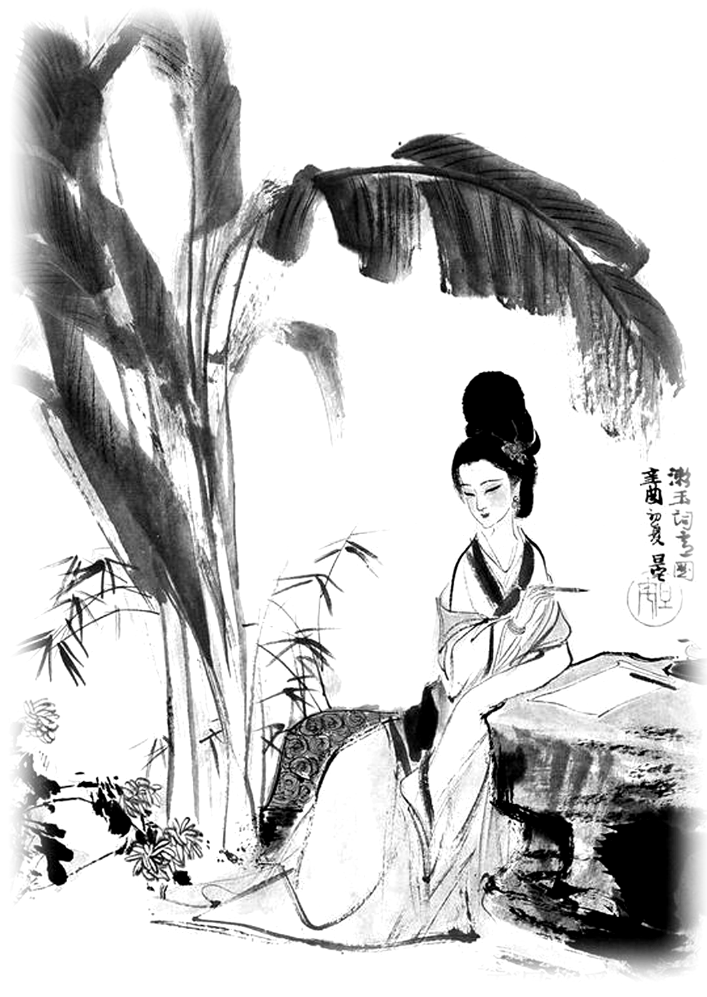
四、内容探究
7．李清照(1084－约1151)________女词人。号________，早期生活优裕，与明诚共同致力于书画金石的搜集整理。金兵入据中原，流寓南方，明诚病死，境遇孤苦。所作词，前期多写其悠闲生活，后期多悲叹身世，情调感伤。论词强调协律，崇尚典雅、情致，提出词“________”之说。有《易安居士文集》《易安词》，已散佚。后人有《________》辑本。其文学创作具鲜明独特的艺术风格，居婉约派之首，对后世影响较大，称为“________”。
8．阅读课文，填空。
(1)李清照的词以________为界，分为前后两期。前期词主要描写伤春怨别和闺阁生活的题材，表现了女词人多情善感的个性，如《________》。后期的词则充满了“物是人非事事休”的浓重感伤情调，从而表达了她对故国、旧事的深情眷恋，如《________》。
(2)《醉花阴》上片从________和________两个方面写自己的孤单寂寞。下片写“________”，携酒去往东篱观赏菊花，看到西风中摇曳的黄花，更增加了内心的愁苦。这首词用了________的方式，表达出深深的思亲的愁苦。总体风格________。
(3)《声声慢》词风________、________，一改前期词作的开朗明快。开头用七组________为全词奠定了基调。上片从秋天气候多变，酒难御寒和________等多个角度，写自己滞留南方的孤独生活和悲苦心情。下片具体写自己的处境和心情。最后，从________和________两个方面来写，哪里是一个简单的“愁”字概括得了得呢？

9．《醉花阴》的词眼是哪个字？体现在哪些语句中？

10．“帘卷西风，人比黄花瘦”，哪个字用的好？为什么？

11．《声声慢》开头三句连用十四个叠字，好在哪里？

12．《声声慢》中选择了哪些意象？表达了词人怎样的感受？

13．怎样理解“雁过也，正伤心，却是旧时相识”这句词的含义？

14．两首词都抒发了愁苦之情，有何不同？

参考答案
1．昼zhòu 憔qiáo 盏zhǎn
2．
3．
4．瑞脑：一种香料。
金兽：兽形的铜香炉。
将息：调养，保养。
次第：光景，壮况。
乍暖还寒：忽暖忽冷，气候变化无常。
5．(1)①氛围 ②气氛(2)①如泣如诉 ②不绝如缕
6．(1)有暗香盈袖 (2)帘卷西风 人比黄花瘦(3)寻寻觅觅 冷冷清清(4)到黄昏 点点滴滴(5)载不动许多愁(6)才下眉头 却上心头(7)风休住 蓬舟吹取三山去(8)应是绿肥红瘦

7．南宋 易安居士 “别是一家” 《漱玉词》 易安体
8．(1)南渡 《醉花阴》 《声声慢》(2)“永昼”的无聊 “半夜”的寒冷 “黄昏后” 叙事 委婉含蓄(3)深沉凝重 哀婉凄苦 叠字 北雁南飞 时间 天气
9．词眼是“愁”。“永昼”表示愁的程度很深，无法抹除。“半夜凉初透”是说愁得无法入眠。“人比黄花瘦”是愁的结果。
10．“瘦”字用得好。九九重阳，面对纤长瘦细的菊瓣，独自把酒，无计消愁，顿生人不如菊之感。为伊消得人憔悴，“瘦”字传神地写出了词人的憔悴形象和深沉的相思之苦。
11．十四个叠字依次表现了词人茫然若失、凄凉、惨淡、悲戚的心情，使愁绪层层加深。叠字连用造成如泣如诉、哽咽难言的音韵效果，如大珠小珠落玉盘，堪称千古绝唱。
12．选取雁、黄花、梧桐、细雨等意象，表现了孤寂、凄凉、悲伤、哀愁的心境。
13．看到雁从北来，自伤身世，缅怀故国，已是很难受的了，而此雁却又像过去在家乡见过似的，益发触动悲伤的心情。
14．联系作者的遭遇，可知《声声慢》这首词中作者抒发的那种非比寻常的凄苦哀愁，不是那种闺怨闲愁，它是在金兵入侵、国土沦丧、人民流离失所、朝政腐败这样一个社会背景之下产生的，这就使这首词的感情色彩有了一个时代依托，有了一定的现实性和社会意义。

